8 класс. Тема рассчитана на 12 часов.

Тема занятия: Натюрморт из трех гипсовых тел.
Куб, конус, цилиндр в горизонтальном положение.
Формат-А-3
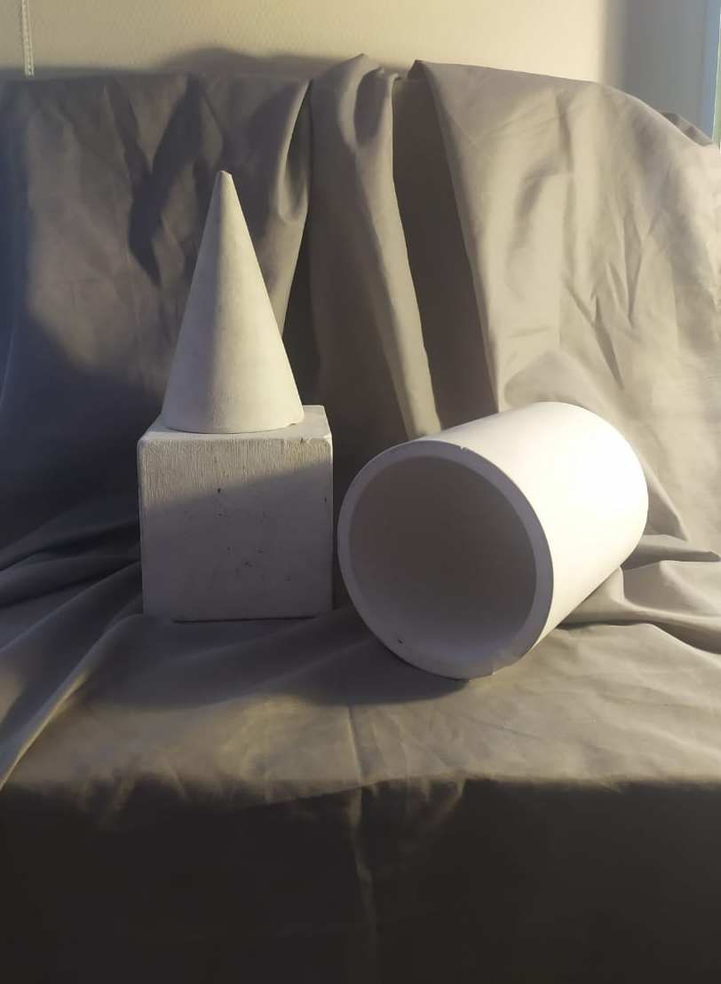
К работе приступать в день расписания и сдать отчет о проделанной работе в конце учебного времени.
26.01.2021 Выполнить линейно-конструктивное построение предметов с учетом линейной перспективы.
2.02.2021 Введение легкого тона в собственных и падающих тенях. Определение горизонтальной и вертикальной поверхности. Моделирование объёма предметов тоном.
9.02.2021 Моделирование объёма предметов тоном. Работа над характерными особенностями предметов, обобщение тоном.

